***1.Παρατηρώ προσεκτικά την εικόνα… 2.Περιγράφω με απλά λόγια τι βλέπω…***

***3.Εκτελώ τις οδηγίες!***



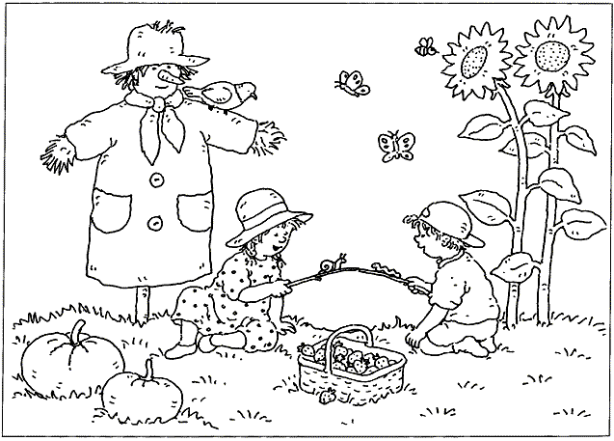

**Περιγράφω με απλά λόγια τι βλέπω στην εικόνα. Ποιους/ Πού είναι/ Τι κάνουν/ Τι εποχή είναι/ Τι υπάρχει γύρω. κτλ.**

**Να Ζωγραφίσεις 1. Το καπέλο του αγοριού γαλάζιο χρώμα και το καπέλο του κοριτσιού ρόζ χρώμα. 2. Τα ρούχα του κοριτσιού μοβ χρώμα και τα ρούχα του αγοριού καφέ χρώμα.3. Το περιεχόμενο του καλαθιού, ονόμασε το και ζωγράφισε το. 4. Ζωγραφίζω την μια πεταλούδα ρόζ και την άλλη μοβ χρώμα. 5. Ζωγραφίζω τις δύο κολοκυθιές την μία κίτρινο χρώμα την άλλη πορτοκαλί χρώμα. 6. Ζωγραφίζω τη μύτη και τις τσέπες του σκιάχτρου με πορτοκαλί χρώμα. 7. Ζωγραφίζω το ρούχο του σκιαχτρου με κόκκινο χρώμα και το καπέλο του γαλάζιο χρώμα. 8. Ζωγραφίζω γκρίζο το πουλάκι και κίτρινη τη μέλισσα. 9. Ζωγραφίζω τα φύλλα των λουλουδιών με πράσινο χρώμα και τα λουλούδια με κίτρινο χρώμα.**